МИНИСТЕРСТВО ОБРАЗОВАНИЯ И НАУКИ ДНР

ДОНЕЦКИЙ НАЦИОНАЛЬНЫЙ ТЕХНИЧЕСКИЙ УНИВЕРСИТЕТ

Лабораторная работа №6

Тема: «Особенности решения транспортной задачи на

максимум»

Выполнил

ст. гр. ПИ-18б

Моргунов А. Г.

Проверил

доц. каф. ПИ

Боднар А.В.

Донецк 2021

**Задание (вариант 5)**

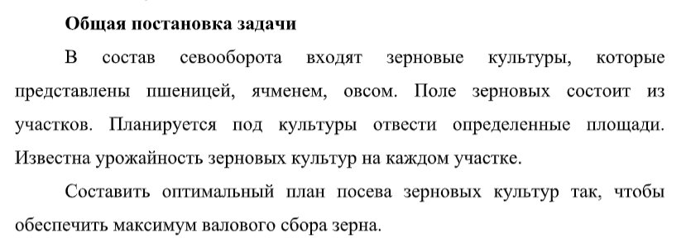

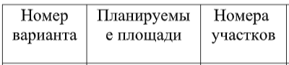



Урожайность зерновых культур по участкам

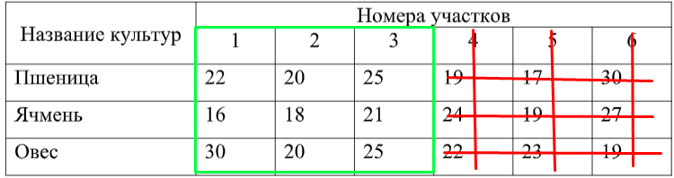

Планируемые площади зерновых культур



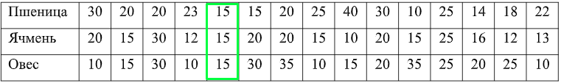

Площадь участков

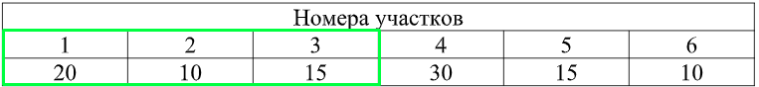

**Ход работы**

Дана начальная таблица (условие)

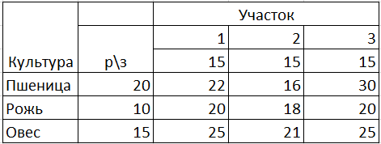

Решим ее методом максимального элемента

